Министерство науки и высшего образования Российской Федерации

Федеральное государственное автономное образовательное учреждение высшего образования

«НАЦИОНАЛЬНЫЙ ИССЛЕДОВАТЕЛЬСКИЙ УНИВЕРСИТЕТ ИТМО»

Факультет инфокоммуникационных технологий

**ОТЧЕТ**

**О ЛАБОРАТОРНОЙ РАБОТЕ № 4**

по теме: Запросы на выборку данных к БД PostgreSQL.

по дисциплине: Проектирование и реализация баз данных

**Специальность**:

09.03.03 Мобильные и сетевые технологии

|  |  |
| --- | --- |
| **Проверил**:  Говорова М.М. __________  **Дата**: «__» ____ 2021 г.  Оценка ______________ | **Выполнил**:  студент группы K3240  Рейнгеверц В.А. |

Санкт-Петербург 2021 г.

**ЦЕЛЬ РАБОТЫ**

Овладеть практическими навыками создания представлений и запросов на выборку данных к базе данных PostgreSQL и использования подзапросов при модификации данных.

**ПРАКТИЧЕСКОЕ ЗАДАНИЕ**

1. Создать запросы и представления на выборку данных к базе данных PostgreSQL (согласно индивидуальному заданию, часть 2 и 3).
2. Составить 3 запроса на модификацию данных (INSERT, UPDATE, DELETE) с использованием подзапросов.
3. Изучить графическое представление запросов.
4. Посмотреть историю запросов.

**СХЕМА БАЗЫ ДАННЫХ**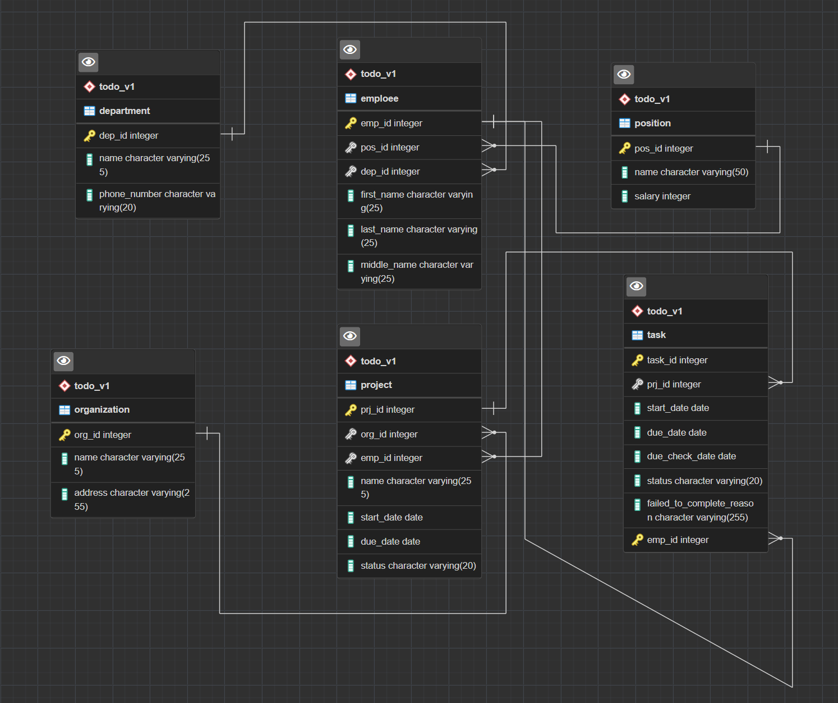

**ВЫПОЛНЕНИЕ: запросы**

1. Составить список всех заданий каждого проекта с указанием организаций, отделов и исполнителей, занятых в его выполнении.

|  |
| --- |
| SELECT   PROJECT.prj_id, PROJECT.name as "Название проекта",   TASK.task_id,  TASK.description as "Задание",  CONCAT(EMPLOEE.first_name, ' ', EMPLOEE.last_name) as "Исполнитель",  DEP.name as "Департамент",  ORG.name as "Организация"   FROM todo_v1.task TASK  INNER JOIN todo_v1.project PROJECT ON TASK.prj_id = PROJECT.prj_id INNER JOIN todo_v1.emploee EMPLOEE ON TASK.emp_id = EMPLOEE.emp_id INNER JOIN todo_v1.organization ORG ON PROJECT.org_id = ORG.org_id INNER JOIN todo_v1.department DEP ON EMPLOEE.dep_id = DEP.dep_id ORDER BY PROJECT.prj_id, TASK.task_id; |

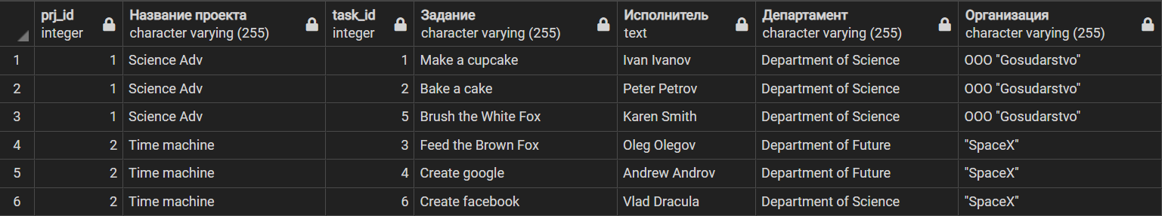

1. Составить список проектов, работа над которыми была начата больше месяца назад.

|  |
| --- |
| SELECT * FROM todo_v1.project WHERE start_date < (NOW() - INTERVAL '1 month'); |

До: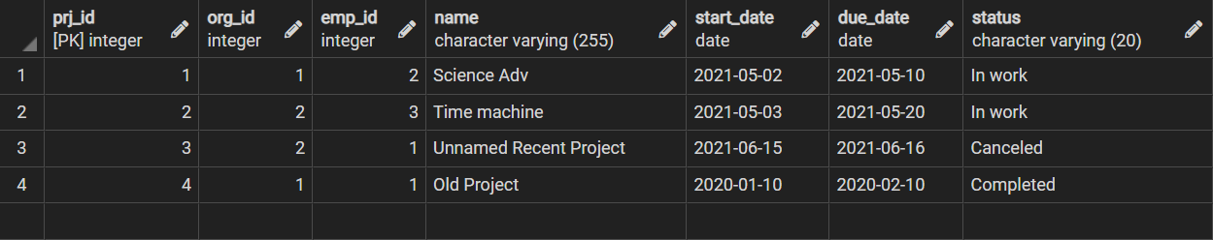  
После:  
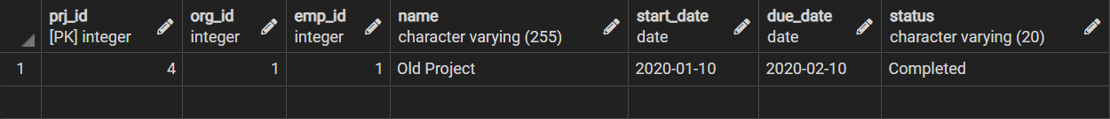

1. Вывести список сотрудников, оклад которых превышает средний оклад сотрудников своего отдела

|  |
| --- |
| SELECT emp_id, EMP.pos_id, dep_id, first_name, last_name, middle_name, POS.salary FROM todo_v1.emploee EMP INNER JOIN todo_v1.position POS ON EMP.pos_id = POS.pos_id WHERE POS.salary > (SELECT AVG(salary) FROM todo_v1.position POS); |

До:  
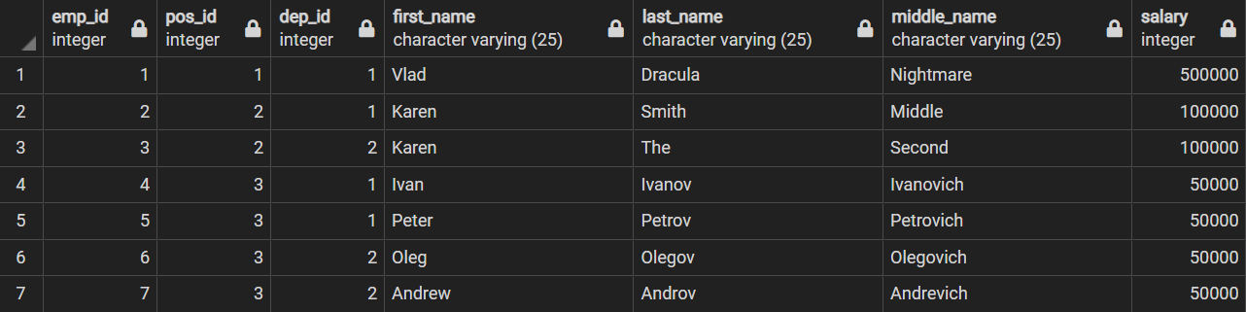  
После:



1. Найти отдел, работающий над максимальным количеством проектов.

|  |
| --- |
| SELECT dep_prj_count.dep_id, dep_prj_count.name, dep_prj_count.dep_count FROM (  SELECT EMPLOEE.dep_id, DEPARTMENT.name, COUNT(EMPLOEE.dep_id) as dep_count  FROM todo_v1.project PROJECT  JOIN todo_v1.emploee EMPLOEE ON EMPLOEE.emp_id = PROJECT.emp_id  JOIN todo_v1.department DEPARTMENT ON DEPARTMENT.dep_id = EMPLOEE.dep_id   GROUP BY EMPLOEE.dep_id, DEPARTMENT.name ) dep_prj_count  WHERE dep_prj_count.dep_count IN (  SELECT MAX(count_table.count) FROM (  SELECT COUNT(EMPLOEE.dep_id)  FROM todo_v1.project PROJECT  JOIN todo_v1.emploee EMPLOEE ON EMPLOEE.emp_id = PROJECT.emp_id  GROUP BY EMPLOEE.dep_id  ) count_table ) |

До:

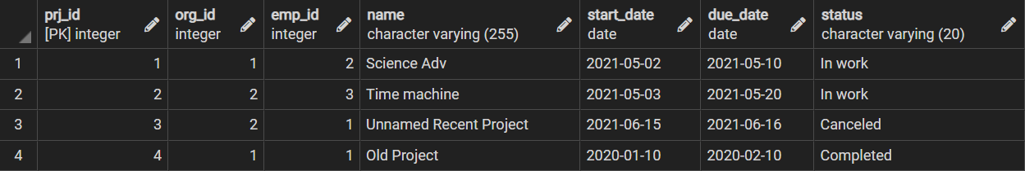

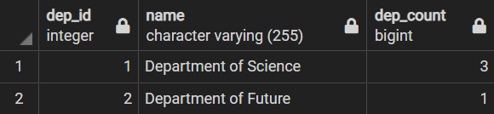

После:

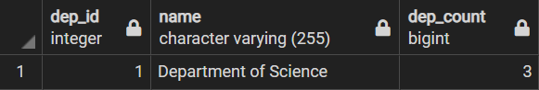

1. Составить список сотрудников, проектов, заданий, в выполнении которых они участвуют и дат предполагаемого выполнения ими заданий. Учесть сотрудников, не участвующих в проектах.

|  |
| --- |
| SELECT   CONCAT(EMP.first_name, ' ', EMP.last_name) as "Сотрудник",  PRJ.name as "Проект",  description as "Задание",  TASK.due_date as "Дата предполагаемого выполнения",  TASK.status as "Статус" FROM todo_v1.task TASK JOIN todo_v1.project PRJ ON TASK.prj_id = PRJ.prj_id RIGHT JOIN todo_v1.emploee EMP ON TASK.emp_id = EMP.emp_id |

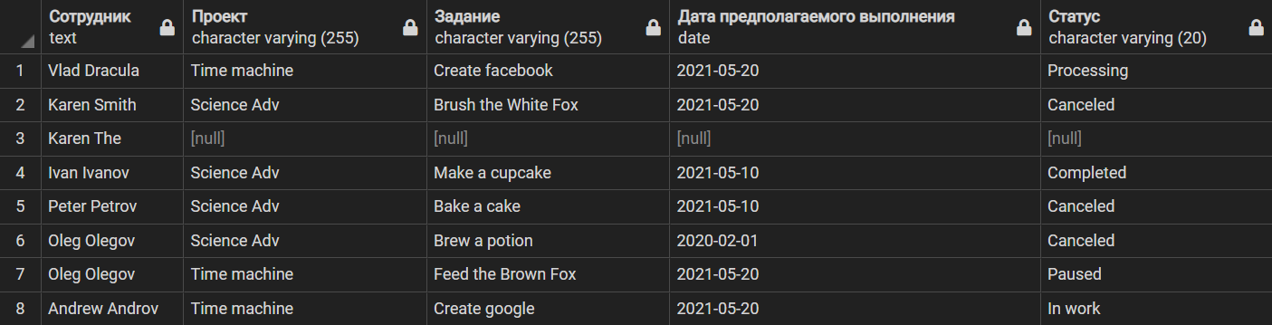

1. Составить список сотрудников, не выполнивших задания в срок с указанием проектов и заданий, которые они должны были выполнить и количества дней просрочки выполнения заданий

|  |
| --- |
| SELECT   CONCAT(EMP.first_name, ' ', EMP.last_name) as "Сотрудник",  CONCAT('Задание') as "Тип",  TASK.description as "Название",  TASK.due_date as "Дедлайн",  CONCAT(NOW()::date - TASK.due_date) as "Просрочено дней" FROM todo_v1.task TASK JOIN todo_v1.emploee EMP ON TASK.emp_id = EMP.emp_id WHERE   TASK.status = 'In work' AND TASK.due_date < NOW()   UNION  SELECT   CONCAT(EMP.first_name, ' ', EMP.last_name) as "Сотрудник",  CONCAT('Проект') as "Тип",  PRJ.name as "Название",  PRJ.due_date as "Дедлайн",  CONCAT(NOW()::date - PRJ.due_date) as "Просрочено дней" FROM todo_v1.task TASK JOIN todo_v1.project PRJ ON TASK.prj_id = PRJ.prj_id JOIN todo_v1.emploee EMP ON PRJ.emp_id = EMP.emp_id WHERE   PRJ.status = 'In work' AND PRJ.due_date < NOW() |

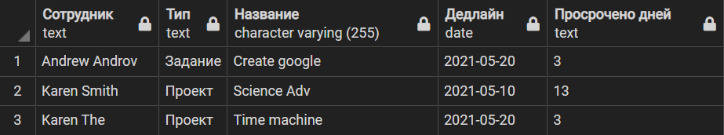

1. Составить список проектов, в выполнении которого участвует более трех человек.

|  |
| --- |
| SELECT DISTINCT PRJ.name as "Проекты с уч. более 3-х человек" FROM todo_v1.task TASK JOIN todo_v1.project PRJ ON TASK.prj_id = PRJ.prj_id JOIN todo_v1.emploee EMP ON TASK.emp_id = EMP.emp_id WHERE TASK.prj_id IN (  SELECT prj_id  FROM todo_v1.task TASK  GROUP BY prj_id  HAVING COUNT(emp_id) > 3 ) ORDER BY PRJ.name |

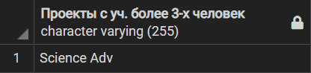

**ВЫПОЛНЕНИЕ: представления**

1. Для руководителей проектов, содержащее сведения об исполнителях, отделах, сроках выполнения заданий, включенных в проект.

|  |
| --- |
| CREATE OR REPLACE VIEW todo_v1."Сведения о сроках заданий" AS SELECT   PRJ.name AS "Проект",  TASK.description AS "Задание",  CONCAT(EMP.last_name, ' ', EMP.first_name, ' ', EMP.middle_name) AS "Исполнитель",  TASK.status AS "Статус",  TASK.start_date AS "Дата начала",  TASK.due_check_date AS "Контроль",  TASK.due_date AS "Срок",  TASK.failed_to_complete_reason AS "Причина невыполнения" FROM todo_v1.task TASK JOIN todo_v1.project PRJ ON TASK.prj_id = PRJ.prj_id JOIN todo_v1.emploee EMP ON TASK.emp_id = EMP.emp_id JOIN todo_v1.department DEP ON EMP.dep_id = DEP.dep_id WHERE PRJ.emp_id = 2 -- захардкожено, а должно динамически меняться в зависимости от руководителя ORDER BY PRJ.name |

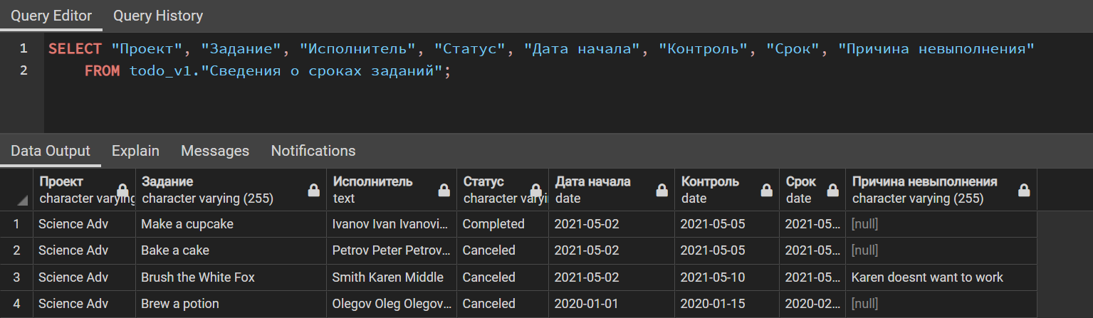

|  |
| --- |
| CREATE OR REPLACE VIEW todo_v1."Сведения об исполнителях и отделах" AS SELECT   PRJ.name AS "Проект",  TASK.description AS "Задание",  CONCAT(EMP.last_name, ' ', EMP.first_name, ' ', EMP.middle_name) AS "Исполнитель",  POS.name AS "Должность исполнителя",  CONCAT(POS.salary, ' рублей') AS "Зарплата исполнителя",  DEP.name AS "Отдел",  DEP.phone_number AS "Телефон отдела" FROM todo_v1.task TASK JOIN todo_v1.project PRJ ON TASK.prj_id = PRJ.prj_id JOIN todo_v1.emploee EMP ON TASK.emp_id = EMP.emp_id JOIN todo_v1.department DEP ON EMP.dep_id = DEP.dep_id JOIN todo_v1.position POS ON EMP.pos_id = POS.pos_id WHERE PRJ.emp_id = 2 -- захардкожено, а должно динамически меняться в зависимости от руководителя ORDER BY PRJ.name |

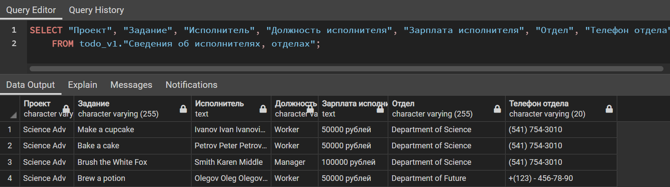

1. Список проектов, срок выполнения которых истекает сегодня, и которые включают больше трех невыполненных заданий.

|  |
| --- |
| CREATE OR REPLACE VIEW todo_v1."Проекты с горящими дедлайнами" AS SELECT DISTINCT   PRJ.name AS "Проект",  CONCAT(EMP.last_name, ' ', EMP.first_name, ' ', EMP.middle_name) AS "Руководитель" FROM todo_v1.task TASK JOIN todo_v1.project PRJ ON TASK.prj_id = PRJ.prj_id JOIN todo_v1.emploee EMP ON PRJ.emp_id = EMP.emp_id WHERE TASK.prj_id IN (  SELECT prj_id  FROM todo_v1.task TASK  WHERE TASK.status != 'Completed'  GROUP BY prj_id  HAVING COUNT(task_id) > 3 ) AND PRJ.due_date = NOW()::date |

До:

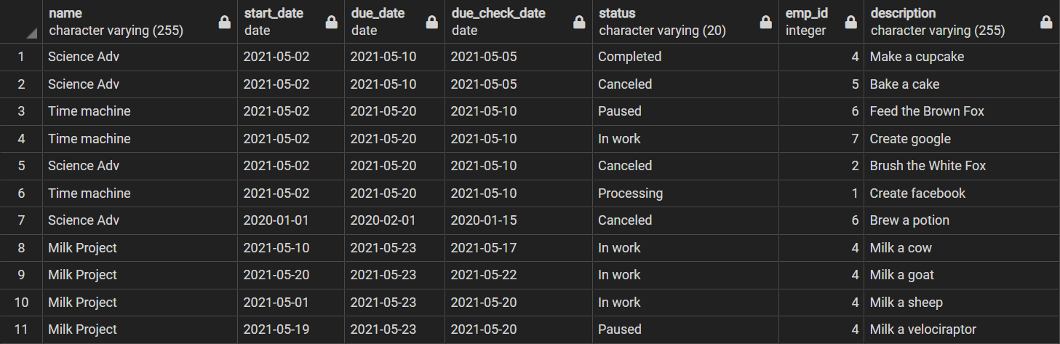

После:  
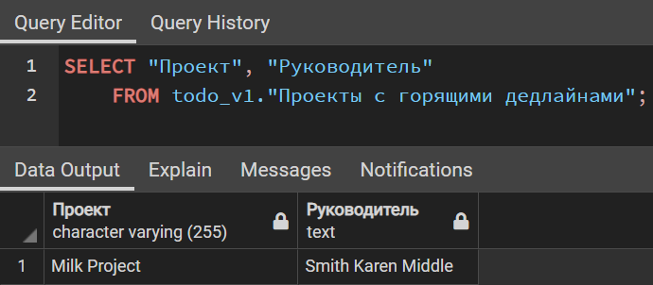

**ВЫПОЛНЕНИЕ: модификация данных**

1. Запрос с INSERT

Запрос для быстрого добавления заданий в проект “Milk Project” использующий сроки и исполнителей из уже существующих заданий

|  |
| --- |
| WITH milk_prj_default_date AS (  SELECT TASK.due_date FROM todo_v1.task TASK  JOIN todo_v1.project PRJ ON TASK.prj_id = PRJ.prj_id  WHERE PRJ.name = 'Milk Project' LIMIT 1 )  INSERT INTO todo_v1.task(  task_id,  prj_id,  start_date,  due_date,  due_check_date,  status,  emp_id,  description ) VALUES (  (SELECT (MAX(task_id) + 1) FROM todo_v1.task),  (SELECT prj_id FROM todo_v1.project WHERE name = 'Milk Project'),  (SELECT * FROM milk_prj_default_date) - INTERVAL '10 days',  (SELECT * FROM milk_prj_default_date),  (SELECT * FROM milk_prj_default_date) - INTERVAL '5 days',  'In work',  (SELECT emp_id FROM todo_v1.task LIMIT 1),  'Milk a VIP cow' ) |

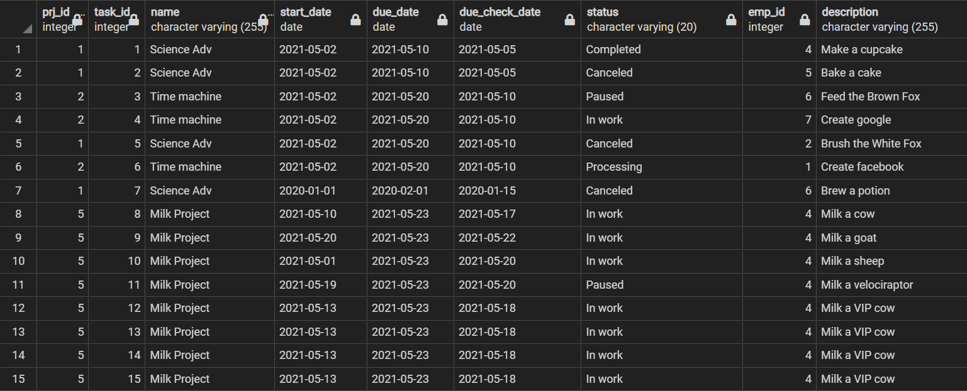

1. Запрос с UPDATE

Изменение статуса заданий с истекшим сроком выполнения cо статуса “In work” на “Canceled”, кроме тех, над которыми работает исполнитель с именем “Karen”

|  |
| --- |
| UPDATE todo_v1.task SET status='Canceled' WHERE NOW()::date > due_date AND status = 'In work' AND task_id NOT IN (  SELECT TASK.task_id FROM todo_v1.task TASK  JOIN todo_v1.emploee EMP ON TASK.emp_id = EMP.emp_id  WHERE first_name = 'Karen' ) |

До:

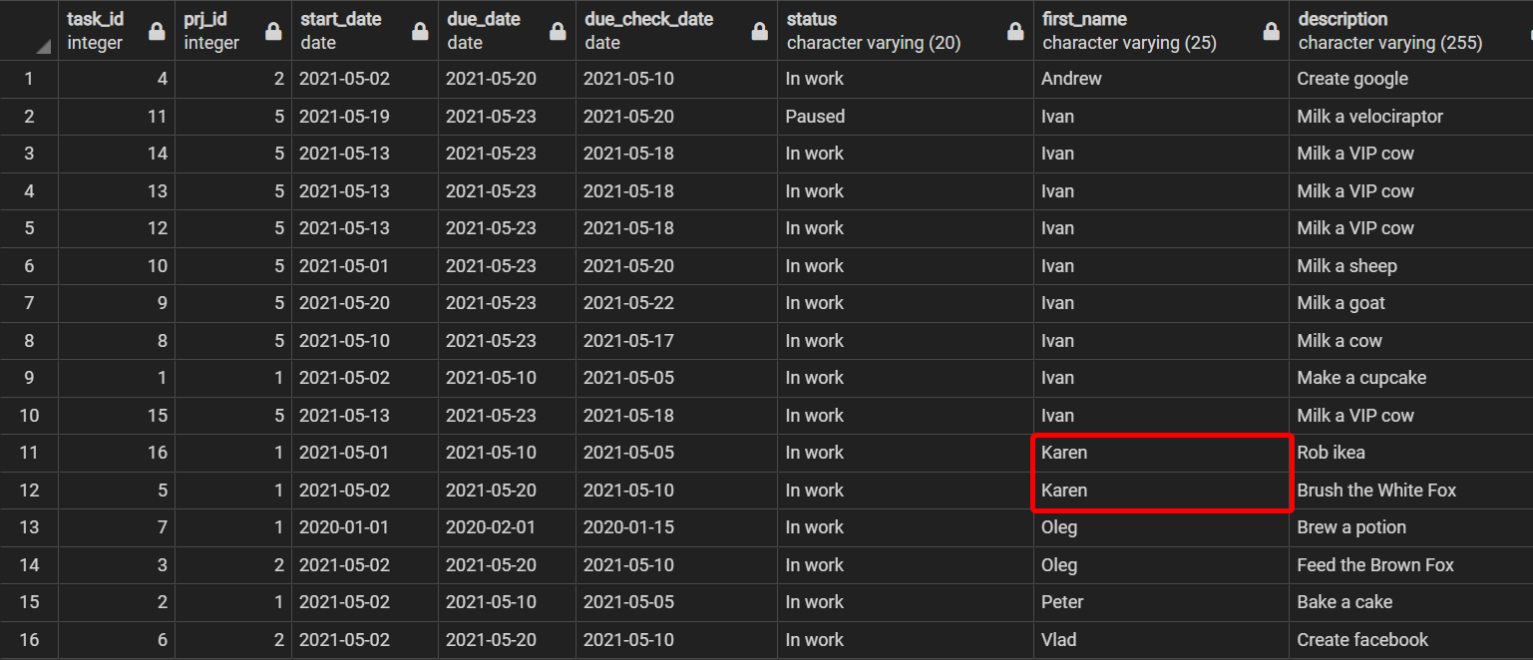

После:

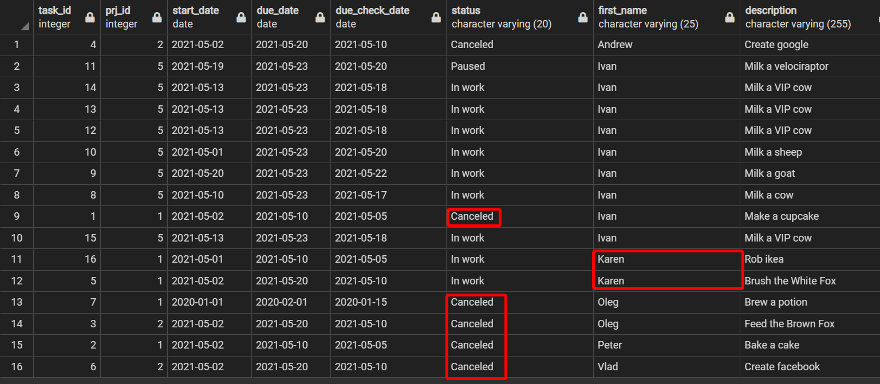

1. Запрос с DELETE

Удалить все задания связанные с проектом “Milk Project”

|  |
| --- |
| DELETE FROM todo_v1.task TASK WHERE TASK.prj_id = (SELECT prj_id FROM todo_v1.project WHERE name = 'Milk Project') |

До:

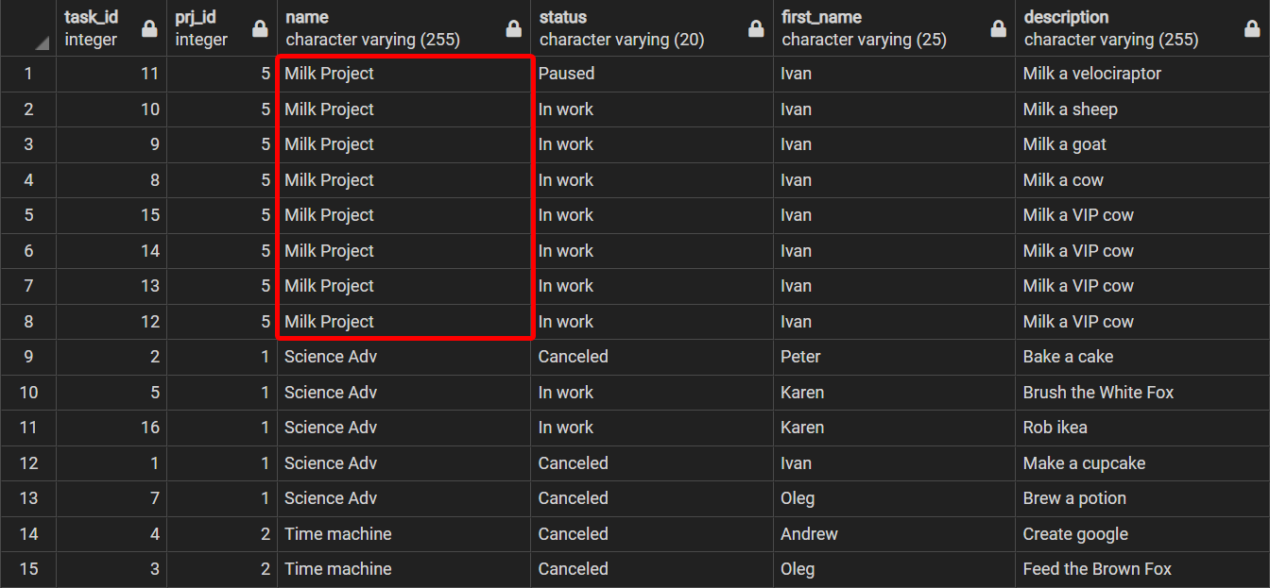

После:

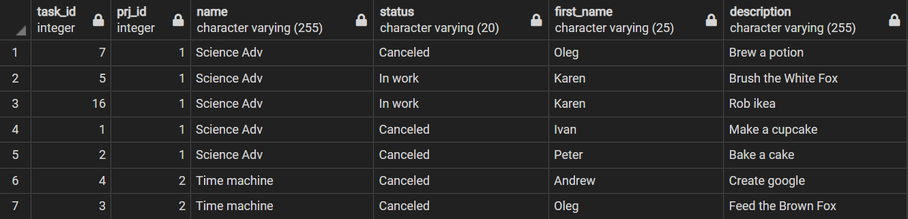

**ВЫВОДЫ**

Понимание механизма выборки данных на низком уровне даст более глубокое понимание устройства реляционных БД, что, в свою очередь, позволит использовать уже высокоуровневые концепты более гибко.

Благодаря тому, что из этих концептов исчезает “магия”, то необычная ошибка или прецедент использования с меньшей вероятностью застанут программиста врасплох.